



Qbeat

Informe Sprint 6

Edward Fabián Barón

Carlos Eduardo Camacho

Marlon Alexander Estupiñan

Wilson Andrés Hernández

Johann Felipe Rojas

Wilmer Edwin Zambrano

**DESCRIPCIÓN DEL PROYECTO**

El proyecto sobre el cual vamos a trabajar es una aplicación Android con la cual el usuario va a tener una experiencia completa a la hora de querer aprender a cocinar o en su defecto aprender recetas y platos nuevos, la función principal de la aplicación es un narrador virtual, el cual explicará el paso a paso para llevar a cabo la preparación de la receta en tiempo real acompañado con tiempos de cocción e intervalo de duración de cada paso, además de contar con muchas opciones que mejoran la experiencia de uso de la aplicación, la posibilidad de seguir personas o blogs de recetas de todas partes del mundo, el usuario puede también crear un recetario personal, el cual puede compartir, si lo desea, con los demás usuarios de la aplicación siempre y cuando esta cumpla con los requisitos de publicación.

La aplicación contará con dos interfaces, la primera es la interfaz para personas sin registro o invitados en la cual las opciones de uso son limitadas, y la segunda para personas que cuenten con un perfil en la aplicación con el cual podrán acceder a todas las funciones que brinda la aplicación.

Para el desarrollo de este proyecto se eligió la metodología de desarrollo SCRUM, la cual tendrá una duración total de 3 meses, tiempo en el que el equipo de trabajo llevará a cabo la ejecución de cada iteración de forma eficiente para lograr los objetivos y resultados esperados: el desarrollo de una aplicación totalmente funcional dentro del intervalo de tiempo asignado para el proyecto.

**SPRINT BACK LOG**

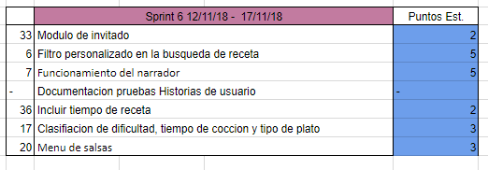

Para este sprint se realizaron varias tareas principales de la aplicación, y se arreglaron algunos errores de sincronización con la base de datos, entre ellas las siguientes:

-Modulo de invitado de la aplicación: se agregó a la aplicación la posibilidad de que un usuario no registrado interactúe con la app, el modulo de invitado restringe al usuario a solo dos funcionalidades principales de la aplicación, el muro de recetas principales y búsqueda de recetas.

-Filtro personalizado en la búsqueda de receta: este sprint se agregó la funcionalidad de buscar una receta o el perfil de un usuario en particular, la búsqueda funciona aun cuando la palabra no esta completa en el buscador.

-Arreglos de bugs y optimizaciones: se arreglaron algunos errores de subida de imágenes a la base de datos y se cambiaron algunos métodos de subida para asegurar una velocidad mayor.

-Funcionamiento del narrador: La aplicación cuenta ahora con la función de un narrador virtual, el cual explicará el paso de la receta sobre el cual estamos trabajando.

-Incluir tiempo de receta: ahora cada receta en la aplicación cuenta con su respectivo tiempo de preparación y cocción.

-Clasificación de dificultad: en la ultima versión, cuando un usuario sube una receta se debe especificar la dificultad de preparación.

-Menú de salsas: la aplicación cuenta ahora con una funcionalidad nueva: los tags. Los cuales permiten hacer una clasificación general de todas las recetas de la aplicación.

-Documentación y pruebas de historias de usuario: se realizaron y documentaron pruebas de algunas historias de usuario.

**TAREAS ASIGNADAS**

**Carlos:** Diseño y corrección del modulo de muro principal de recetas.

**Marlon:** Creación del módulo de invitado de la app e implementación de búsqueda y exploración de perfil de los demás usuarios de la aplicación, Desarrollo e implementación del tiempo de cocción, nivel de dificultad y tags de plato.

**Edward:** Mejora visual del módulo de inicio de sesión y registro, diseño e implementación visual de tips de cocina.

**Andrés:** Documentación de historias de usuario.

**Johann:** documentación de pruebas, creación de tags.

**Wilmer:** Documentación de pruebas.

**GRAFICA DE BURNDOWN**

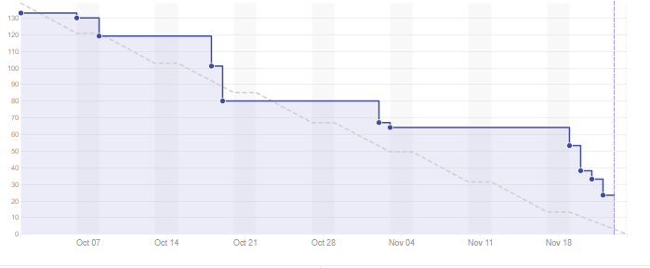

**CIERRE DE SPRINT 6**

El sprint 6 cierra con todas sus tareas finalizadas y funcionales, el modulo de invitado funciona correctamente, el usuario puede ingresar con o sin una cuenta a la aplicación, el muro principal se sincroniza correctamente con cada receta nueva creada, por ultimo se puede revisar el perfil de otros usuarios si se desea, con esto la posibilidad de revisar sus recetas creadas.